RANCANG BANGUN MODUL DIGITAL TO ANALOG CONVERTER

TUGAS AKHIR

Untuk Memenuhi Persyaratan Mencapai Pendidikan Diploma III (DIII)

Disusun Oleh:

MALIK IBRAHIM 40040517060074

PROGRAM STUDI DIII INSTRUMENTASI DAN ELEKTRONIKA SEKOLAH VOKASI UNIVERSITAS
DIPONEGORO SEMARANG 2020

HALAMAN PENGESAHAN TUGAS AKHIR

RANCANG BANGUN MODUL PEMBELAJARAN DIGITAL TO ANALOG CONVERTER

TUGAS AKHIR

Disusun Oleh :

MALIK IBRAHIM 40040517060074

Telah diujikan dan dinyatakan lulus oleh Tim Penguji Pada tanggal 21 Juni 2021

Susunan Dewan Penguji :

Dosen Pembimbing I

Dr. Kusworo Adi, M.T NIP. 197203171998021001
Tim Penguji, Penguji I

Dr. Drs, Catur Edi Widodo. M. T. NIP. 196405181992031002

Penguji II

Heri Sugito, S.Si., M.Sc.
NIP. 198010072005011002

Tugas Akhir ini telah diterima sebagai salah satu persyaratan untuk memperoleh gelar Ahli Madya (A.Md)

Semarang, 21 Juni 2021 Mengetahui,
Ketua Program Studi

Dr. Priyono, M. Si NIP. 196703111993031005

ii

HALAMAN PERSETUJUAN

Judul Tugas Akhir : Rancang Bangun Modul Pembelajaran Digital To Converter Analog Nama : Malik Ibrahim
NIM 40040517060074

Tugas Akhir ini telah selesai dan layak untuk mengikuti ujian Tugas Akhir di Program Studi DIII Instrumentasi dan Elektronika Departemen Teknologi Industri, Sekolah Vokasi, Universitas Diponegoro.

Semarang, 07 Juni 2021 Menyetujui,

Dosen Pembimbing

Dr. Kusworo Adi, M.T NIP. 197203171998021001

iii

KATA PENGANTAR

Puji syukur penulis panjatkan kehadirat Allah Subhanahuwata’ala, yang senantiasa melimpahkan nikmat dan karunia pada makhluk-Nya serta memberi bimbingan, petunjuk, pertolongan dan kesehatan kepada penulis, sehingga dapat menyelesaikan Tugas Akhir yang berjudul “Rancang Bangun Modul Pembelajaran Sensor Analog Menggunakan Arduino Mega”.

Tugas Akhir ini merupakan salah satu syarat kelulusan Program Studi DIII Instrumentasi dan Elektronika. Dalam penulisan Tugas Akhir tentunya tidak akan berjalan dengan lancar tanpa adanya dukungan moral serta bimbingan dari berbagai pihak baik pada waktu pengamatan ataupun pada saat penulisan. Oleh karena itu penulis mengucapkan terima kasih kepada:

- Ibu, Bapak dan keluarga tercinta yang tidak henti-hentinya telah memberikan doa serta dukungan moral maupun materil.

- Bapak Dr. Priyono, M.Si selaku ketua program studi DIII. Instrumentasi dan Elektronika.

- Bapak Dr. Kusworo Adi, M.T selaku Dosen Pembimbing Tugas Akhir.

- Bapak K. Sofjan Firdaus, M.Sc selaku Koordinator Tugas Akhir program studi DIII. Instrumentasi dan Elektronika.

- Kedua Orang Tua yang telah mendoakan dan memberikan semangat selalu.

- Teman-teman Insel angkatan 2017 yang sudah menjadi pewarna di masa perkuliahan.

Dalam proses penyusunan hingga terwujudnya Tugas Akhir ini, penulis banyak memperoleh dukungan, motivasi, perhatian, dan juga masukan. Penulis menyadari bahwa Tugas Akhir ini masih jauh dari sempurna dikarenakan keterbatasan ilmu, pengalaman dan kemampuan. Oleh karena itu, saran dan kritik yang membangun dari pembaca akan menjadi masukan yang sangat berharga bagi Penulis. Akhir kata penulis berharap semoga Tugas Akhir ini dapat bermanfaat bagi penulis pada khususnya dan bagi pembaca.

Semarang, April 2021 Penulis

Malik Ibrahim 40040517060074

DAFTAR ISI
HALAMAN PENGESAHAN ii
HALAMAN PERSETUJUAN iii
KATA PENGANTAR iv
DAFTAR ISI vi
DAFTAR GAMBAR viii
DAFTAR TABEL ix
INTISARI x
ABSTRACT xi
BAB I 1
  - Latar Belakang Masalah 1
  - Tujuan Penelitian 2
  - Manfaat Penelitian 2
BAB II 3
2.1 IC DAC 0808 3
  - Resistor 4
  - Potensiometer 5
  - Power Supply ( Catu Daya) 6
  - LED (Light Emitting Diode) 7
  - Kapasitor… 9
  - Saklar (Toggle Switch) 11
  - Penjelasan DAC 12
BAB III 18
  - Waktu dan Tempat Penelitian 18
  - Alat dan Bahan Penelitian 18
  - Deskripsi Sistem 19
  - Diagram Blok Sistem 20
  - Skematik Rangkaian. 21
BAB IV 23
4.1 Pengujian pada Modul 8bit Analog to digital converter. 23

vi

BAB V 34
  - Kesimpulan 34
  - Saran 34

DAFTAR PUSTAKA 35

LAMPIRAN 36

vii

Gambar 2.0.1 IC DAC 0800 (Ferdian Cahyo, 2021) 3
Gambar 2.0.2 Resistor ( Yohandri, 2016) 4
Gambar 2.0.3 Potensiometer (Hough D Young, 2003) 6
Gambar 2.0.4 Contoh Power Suply (Imam Muda N, 2013) 7
Gambar 2.0.5 LED (Light Emiting Diode) (Widodo Budiharto,2008) 8
Gambar 2.0.6 Kapasitor (Vani Sugiyono,2009) 10
Gambar 2.0.7 Saklar Toggle (Audiamika Putri, 2016) 11
Gambar 2.0.8 Penguat Inverting (Suprianto, 2015) 12
Gambar 2.0.8 Penguat Non-Inverting (Suprianto, 2015) 13
Gambar 2.0.8 Penguat Penjumlah (Suprianto, 2015) 14
Gambar 2.1.8 Rangkaian Binary Weighted DAC (Suprianto, 2015) 14
Gambar 2.1.8 Tabel Output Binary-weighted DAC (Suprianto, 2015) 15
Gambar 2.1.8 Rangkaian R/2R Ladder DAC (Suprianto, 2015) 15
Gambar 2.1.8 Rangkaian Ekivalen R/2R Ladder DAC (Suprianto,2015) 16
Gambar 2.1.8 Tabel Output Rangkaian R/2R Ladder DAC (Suprianto, 2015) 17
Gambar 3.0.4 Diagram Block Sistem 20
Gambar 3.0.5 Rangkaian Skematik pada Modul 8 bit DAC 21
Gambar 4.0.1 Grafik Hasil Pengujian Tegangan 1 Volt 24
Gambar 4.0.1 Grafik Hasil Pengujian Tegangan 2 Volt 25
Gambar 4.0.1 Grafik Hasil Pengujian Tegangan 3 Volt 26
Gambar 4.0.1 Grafik Hasil Pengujian Tegangan 4 Volt 27
Gambar 4.0.1 Grafik Hasil Pengujian Tegangan 5 Volt 28
Gambar 4.0.1 Grafik Hasil Pengujian Tegangan 6 Volt 29
Gambar 4.0.1 Grafik Hasil Pengujian Tegangan 7 Volt 30
Gambar 4.0.1 Grafik Hasil Pengujian Tegangan 8 Volt 31
Gambar 4.0.1 Grafik Hasil Pengujian Tegangan 9 Volt 32
Gambar 4.0.1 Grafik Hasil Pengujian Tegangan 10 Volt 33

viii

Tabel 3.1 Alat dan Bahan… 18
Tabel 4.1 Hasil Pengujian Modul 8-bit Digital Analog To Converter 23

ix

Telah dilakukan pembuatan rancang bangun modul Digital To AnalogConverter (DAC) 8bit. Modul ini dirancang sebagai sarana edukasi pembelajaran bagi para pelajar atau praktikan tentang cara prinsip kerja dan kegunaan dari modul DAC tersebut. Komponen yang digunakan pada modu ini terdiri dari IC DAC 0808, Resistor, Potensiometer, LED, Catu daya atau Power Supply, Saklar toggle, dan Kapasitor. Dimana IC DAC 0808 memiliki fungsi yang bereperan untuk menerjemahkan atau mengkonversikan input digital menjadi output analog(biner). Terdapat indikator berupa lampu LED yang akan berfungsi saat proses pengkonversian berlangsung. Terdapat juga Potensiometer yang menjadi voltage divider yang dapat berfungsi sebagai pengatur tegangan masukan. Terdapat juga Saklat toggle yang berperan untuk menjalankan proses konversi maupun mengunci agar output (LED) yang ditampilkan saat pengambilan data tidak berubah dan juga terdapat Catu Daya sebagai sumber tegangan dari modul ini. Cara kerja dari alat ini yaitu input berupa logika digital, melalui 8 saklar, posisi kekiri untuk logika LOW dan posisi ke kanan logika HIGH, jadi output berupa tegangan analog 0 – 10 Vdc dibaca hasilnya dengan voltmeter. Potensiometer VR2 berfungsi untuk mengatur nilai output maksimal dari DAC, pada posisi saklar semua LOW maka tegangan output = 0 Volt, jadi atur saklar pada posisi HIGH – LOW yangmempersentasikan input digital dibaca tegangan keluaran pada voult dan juga tegangan ini tidak mendekati atau tidak sama karena dalam rangkaian ini ada resistansi yang membuat nilainya itu berkurang sedikit atau ada sedikit toleransi semacam error seperti itu.

Kata Kunci: 8-BIT Analog To Digital Converter, IC DAC 0808, Resistor, Potensiometer, LED, Power supply, saklar Toggle, Kapasitor.

x

ABSTRACT

The design of an 8bit Digital To Analog Converter (DAC) module has been made. This module is designed as a means of teaching and learning for students or practitioners about the working principles and uses of the DAC module. The components used in this modu consist of IC DAC 0808, resistors, potentiometers, LEDs, power supplies, toggle switches, and capacitors. Where IC DAC 0808 hasa function to translate or convert digital input into analog output (binary). There is an indicator in the form of an LED light that will function during the conversion process. There is also a potentiometer which becomes a voltage divider which can function as a regulator of the input voltage. There is also a toggle switch that plays a role in carrying out the conversion process and locking the output (LED) that is displayed when data collection does not change and there is also a Power Supply as the voltage source of this module. The way this tool works is the input in the form of digital logic, through 8 switches, the left position for LOW logic and the right position for HIGH logic, so the output in the form of an analog voltage of 0-10 Vdc is read the result with a voltmeter. Potentiometer VR2 functions to adjust the maximum output value of the DAC, at the switch position all LOW then the output voltage = 0 Volts, so set the switch to the HIGH - LOW position which represents the digital input reading the output voltage on voult and also this voltage is not close to or not the same because in this circuit there is a resistance which makes the value decrease a little or there is a little tolerance for such an error.

Keywords: 8-BIT Analog to Digital Converter, IC DAC 0808, Resistor, Potentiometer, LED, Power Supply, Toggle Switch, Capacitor.

xi

BAB I PENDAHULUAN

1.1. Latar Belakang Masalah

Dizaman yang semakin cangggih seperti sekarang, alat-alat elektronik merupakan hal yang banyak digunakan. Dengan semakin pesatnya perkembangan teknologi, sistim analog sudah banyak digantikan oleh sistim digital. Handphone
,televisi, flashdisk, dan computer merupakan contoh dari alat elektronik yang berbasis digital. Dalam membentuk sistim digital diperlukan suatu rangkaian yang berisi gerbang logika dan kode-kode dalam digit biner. Oleh karena itu maka lah ini dibuat agar dapat memahami tentang prinsip dasar sistim digital khususnya mengenai Analog to Digital Converter (ADC) dan Digital to Analog Converter (DAC). (Ferry Wahyu, 2018).

Elektronika adalah ilmu yang mempelajari alat listrik arus lemah yang dioperasikan dengan cara mengontrol aliran electron atau partikel bermuatan listrik dalam suatu alat seperti komputer, peralatan elektronik, termokopel, semikonduktor, dan lain sebagainya. Ilmu yang mempelajari alat-alat seperti ini merupakan cabang dari ilmu fisika, sementara bentuk desain dan pembuatan sirkuit elektroniknya adalah bagian dari teknik elektro, teknik komputer, dan ilmu atau teknik elektronika dan instrumentasi. Alat-alat yang menggunakan dasar kerja elektronika ini biasanya disebut sebagai peralatan elektronik (electronic devices). Sebuah rangkaian elektronik selalu dibangun menggunakan beberapa komponen listrik. Komponen yang digunakan secara garis besar dapat dikelompokkan atas dua golongan, yaitu komponen aktif dan komponen pasif. Komponen aktif adalah komponen elektronik yang membutuhkan sumber energy (power supply) untuk menjalankan fungsinya. Beberapa contoh komponen aktif ini antara lain integrated circuit (IC) dan transistor. Di sisi lain, komponen pasif merupakan komponen yang tidak membutuhkan sumber energy untuk menjalankan fungsinya. Diantara contoh komponen pasif itu adalah resistor, kapasitor, inductor, transfomator. Alat-alat

tersebut biasa beroperasi dengan baik karena didalam alat-alat elektronik tersebut terdapat beberapa komponen, yaitu komponen elektro. Sehingga alat alat tersebut bias beroperasi sesuai dengan kemampuan masing masing alat. Maka dari itu dalam makalah ini saya akan membahas komponen elektro yang mengendalikan alat-alat elektronik beserta fungsi atau cara kerja komponen. Dengan adanya modul Digital To Analog Converter dapat menambah pengetahuan dan melatih para pelajar untuk pengoperasian alat yang menggunakan digital atau bisa di sebut DAC. Pada modul menggunakan IC0800 dimana pelajar agar mengerti prinsip kerja dan kegunaan atau kode kode cara menjalankan modul tersebut. Dengan ini pelajar dapat mudah mempelajari beberapa digital dan membuat modul lainnya yang berbasis menggunakan digital atau pun analog dengan IC yang dibutuhkan. (Dayat Suryana, 2012)

TujuanPenelitian

Ada pun tujuan dari perancangan dan pembuatan alat tugas akhir ini adalah membuat simulator yang dapat mempermudah proses pembelajaran dan pemahaman mengenai proses ADC dan DAC serta dapat memahami rancangan dari simulator ADC dan DAC.

ManfaatPenelitian

Manfaat yang biasa diharapkan pada perancangan alat ini ialah hasil penelitian yang nantinya dapat menjadi pelatihan atau solusi bagi para pelajar dalam pemahaman elektronika digital maupun elektronika analog.

BAB II DASAR TEORI

  - Digital to Analog Converter (DAC) IC 0808

DAC 0808 adalah rangkaian elektronika yang berfungsi untuk mengubah kode kode digital menjadi sinyal analog (volt). Salah satu IC yang di desain khusus sebagai Digital to Analog Converter (DAC) adalah IC DAC 0808 buatan national semiconductor. IC DAC ini adalah chip yang di desain sebagai Digital to Analog Converter (DAC) yang menerapkan metode conversi data tangga R-2R 8 bit. IC DAC 0808 ini di lengkapi dengan pin kontrol tegangan referensi yang berfungsi sebagai adjustment output DAC terhadap data input yang di berikan. (Ferdian cahyo, 2021)

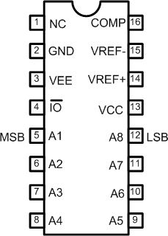

Gambar 2.0.1 IC DAC 0800 (Ferdian Cahyo, 2021)

Resistor

Resistor merupakan salah satu komponen dasar dalam rangkaian elektronik yang berguna untuk membatasi atau menghambat aliran arus dalam suatu rangkaian. Sesuai dengan namanya, resistor memiliki sifat resistif dengan jumlah arus yang melaluinya berbanding terbalik dengan nilai resistansinya. Beberapa aplikasi resistor dalam rangkaian antara lain pembagi arus, pembagi tegangan, penurunan tegangan, pembatas arus, dan lain sebagainya.

Berdasarkan nilainya, resistor dapat dibedakan atas tiga jenis, yaitu resistor tetap, resistor tidak tetap dan resistor tidak linier. Resistor tetap nilainya dapat divariasikan dalam suatu rentang tertentu (variable resistor). Berbeda dengan dua jenis resistor sebelumnya, resistor tidak linier memiliki nilai tahanan yang berubah secara tidak tetap karena nilainya dipengaruhi oleh parameter lain seperti suhu intensitas cahaya dan sebagainya. (Yohandri, 2016)

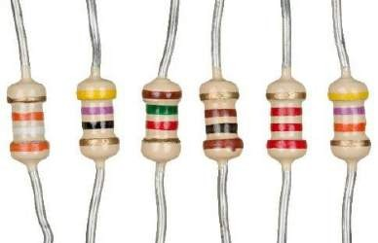

Gambar 2.0.2 Resistor ( Yohandri, 2016)

Potensiometer

Potensiometer adalah instrumen yang dapat digunakan untuk mengukur sebuah sumber tanpa menarik arus dari sumber itu. Potensiometer itu juga mempunyai sejumlah pemakaian lain yang berguna. Pada pokoknya potensiometer itu menyeimbangkan sebuah selisih potensial yang tidak diketahui terhadap sebuah selisih potensial yang dapat diukur dan diatur. Secara struktur, Potensiometer terdiri dari 3 kaki Terminal dengan sebuah shaft atau tuas yang berfungsi sebagai pengaturnya. Berdasarkan bentuknya, Potensiometer dapat dibagi menjadi 3 macam, yaitu:

    - Potensiometer Slider, yaitu Potensiometer yang nilai resistansinya dapat diatur dengan cara menggeserkan Wiper-nya dari kiri kekanan atau dari bawah keatas sesuai denga npemasangannya. Biasanya menggunakan Ibu Jari untuk menggeser wiper-nya.
    - Potensiometer Rotary, yaitu Potensiometer yang nilai resistansinya dapat diatur dengan cara memutarkan Wiper-nya sepanjang lintasan yang melingkar. Biasanya menggunakan Ibu Jari untuk memutar wiper tersebut. Oleh karena itu, Potensiometer Rotary sering disebut juga dengan Thumbwheel Potentiometer.
    - Potensiometer Trimmer, yaitu Potensiometer yang bentuknya kecil dan harus menggunakan alat khusus seperti Obeng (screw driver) untuk memutarnya. Potensiometer Trimmer ini biasanya dipasangkan di PCB dan jarang dilakukan pengaturannya. (Hugh D.Young, 2003)

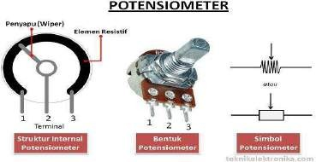

Gambar 2.0.3 Potensiometer ( Hugh D.Young, 2003)

Power Supply

Power supply merupakan suatu rangkaian paling penting bagi sistem elektronika. Ada dua sumber catu daya yaitu sumber AC dan sumber DC. Sumber AC yaitu sumber tegangan bolak balik sedangkan sumber DC merupakan sumber tegangan searah. Pengertian lain dari power supply atau yang juga dikenal dengan sebuah catudaya adalah sebuah alat yang digunakan untuk menyediakan energy listrik untuk perangkat-perangkat elektronik seperti computer, televisi, dan lain sebagainya. Pada dasarnya rangkaian power supply ini sering disebutkan sebagai pengganti baterai atau adaptor. (Imam Muda N, 2013)

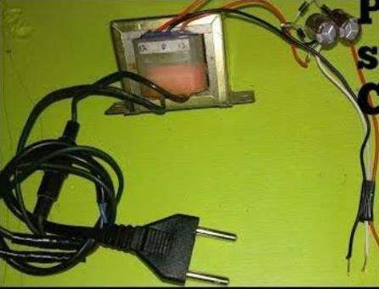

Gambar 2.0.4 Contoh Power Suply (Imam Muda N, 2013)

LED (Light Emiting Diode)

Light Emiting Diodeatau sering disingkat dengan LED adalah komponen yang dapat mengeluarkan emisi cahaya. LED merupakan produk temuan lain selain dioda. Strukturnya juga sama dengan dioda, tetapi belakangan ditemukan bahwa elektron yang menerjang sambungan P-N juga melepaskan energi berupa energi panas dan energi cahaya. LED dibuat agar lebih efesien jika mengeluarkan cahaya untuk mendapatkan emisi cahaya pada semikonduktor, doping yang dipakai adalah gelium, arsenik, dan fospor. Jenis doping yang berbeda menghasilkan warna cahaya yang berbeda pula. Warna-warna cahaya yang dipancarkan oleh LED tergantung pada jenis bahan semikonduktor yang dipergunakannya. LED juga dapat memancarkan sinar inframerah yang tidak tampak oleh mata seperti yang sering kita jumpai pada remote control tv ataupun premote control perangkat lainnya. Bentuk LED mirip dengan sebuah bohlam (bola lampu) yang kecil dan dapat dipasangkan dengan mudah ke dalam berbagai perangkat elektronika .Berbeda dengan lampu pijar, LED tidak memerlukan pembakaran filament sehingga tidak menibulkan panas dalam menghasilkan cahaya. (Widodo Budiharto, 2008)
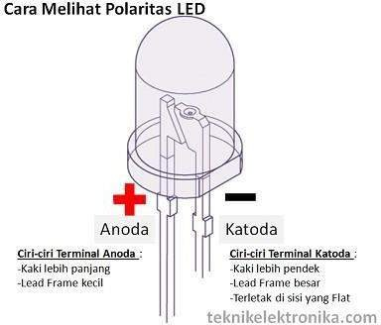

Gambar 2.0.5 LED (Widodo Budiharto, 2008)

Kapasitor

Kapasitor adalah komponen dalam elektronika yang memiliki kemampuan untuk menyimpan muatan listrik. Kapasitor merupakan dua keping konduktor yang dipisahkan oleh bahan dielektrik yang bersifat isolator. Kapasitor dapat disusun menjadi dua rangkaian yaitu kapasitor seri dan kapasitor pararel. Kapasitor seri adalah kapasitor yang dapat mewakili rangkaian kapasitor seluruhnya, sedangkan kapasitor pararel adalah pada rangkaian pararel bisa di sebut kapasitor pengganti jauh lebih sederhana mencarinya jadi kapasitor pengganti pada rangkaian pararel merupakan hasil dari penjumlahan dari seluruh kapasitor pada rangkaian pararel. (Vani Sugiyono, 2009)
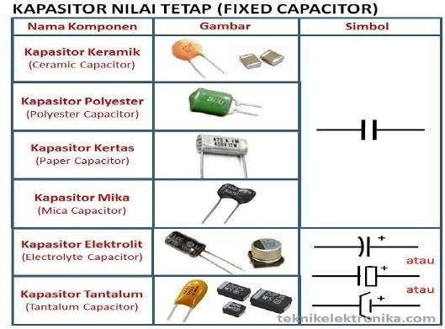

Gambar 2.0.6 Kapasitor (Vani sugiyono, 2009)

Saklar Toggle

Sumber tegangan listrik utama tidak selamanya kontinu dalam penyalurannya, terkadang akan terjadi pemadaman yang kemungkinan dapat disebabkan oleh gangguan pada sistem transmisi atau sistem distribusi. Cara untuk mengantisipasi dari pemadaman tersebut, perlu didesain sebuah kontrol otomatis yang disebut Autamatic Transfer Switch (ATS). Automatic Transfer Switch adalah sebuah saklar listrik kontrol yang memiliki fungsi memindahkan (transfer) energi dari sumber satu kelainnya ketika terjadi gangguan secara otomatis. ATS akan bekerja dengan cara memonitoring keadaan sumber satu dengan sumber lainnya. ATS bekerja melalui relay proteksi yaitu MiCOM P143 dan MiCOM P543. Relay proteksi ini terhubung pada setiap panel, dimana setiap status yang dibutuhkan untuk automatic transfer dikirimkan dari satu panel ke panel lainnya supaya sistem ATS ini dapat bekerja dengan efisien. (Audiamika Putri, 2016)

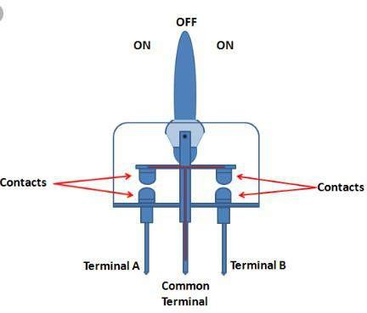

Gambar 2.0.7 Saklar Toggle (Audiamika Putri, 2016)

Digital To Converter (DAC)

Perangkat elektronika yang berfungsi untuk mengubah sinyal digital (diskrit) menjadi sinyal analog (kontinyu). Aplikasi DAC (Digital To Analog Converter) adalah sebagai antarmuka (interface) antara perangkat yang bekerja dengan sistem digital dan perangkat pemroses sinyal analog. Perangkat DAC (Digital To Analog Converter) dapat berupa rangkaian elektronika dan chip IC DAC. Konsep Dasar DAC (Digital To Analog Converter) Pada dasarnya rangkaian penjumlah op-amp (summing amplifier) dapat digunakan untuk menyusun suatu konverter D/A (DAC “Digital To Analog Converter)” dengan memakai sejumlah hambatan masukan yang diberi bobot dalam deret biner. (Suprianto,2015)

    - Penguat Inverting

Rangkaian untuk penguat inverting adalah seperti yang ditunjukkan gambar dibawah. Penguat ini memiliki ciri khusus yaitu sinyal keluaran memiliki beda fasa sebesar 180°.

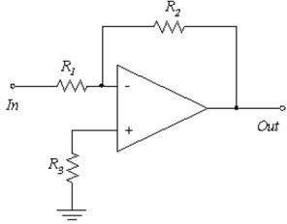

Gambar 2.0.8 Penguat Inverting adalah berdasar pada persamaan berikut : Vout =
-Vin(R2/R1)

2. Penguat Non-Inverting

Penguat non-inverting memiliki ciri khusus yaitu sinyal output adalah sefasa dengan sinyal masukan. Rangkaian ini ditunjukkan oleh gambar berikut.

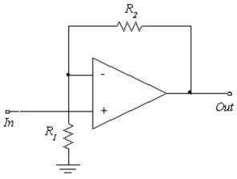
Gambar 2.0.8 Penguat Non-Inverting adalah berdasar pada persamaan berikut: Vout = Vin((R1+R2)/R1)

3. Penguat Penjumlah (Dasar DAC)

Penguat penjumlah memiliki ciri khusus yaitu sinyal keluaran merupakan hasil penguatan dari penjumlahan sinyal masukannya. Pada bagian ini dicontohkan penguat penjumlah berdasarkan rangkaian penguat inverting. Sehingga sinyal keluaran adalah berbeda fasa sebesar 180º. Rangkaian penguat penjumlah merupakan konsep dasar dari rangkaian DAC (Digital To Analog Converter).

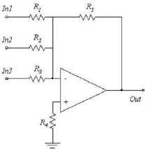

Gambar 2.0.8 Penguat Penjumlah (Dasar DAC) rangkaian ini dihitung menggunakan persamaan berikut : Vout = (-Vin1(R5/R1))+(-Vin2(R5/R2))+(- Vin3(R5/R3))

2.8.1 Jenis-Jenis DAC (Digital To Analog Converter)

1. Binary-Weighted DAC (Digital To Analog Converter)

Suatu rangkaian Binary-weighted DAC dapat disusun dari beberapa Resistor dan Operational Amplifier (Op-Amp) seperti gambar berikut.

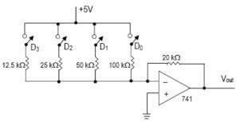

Gambar 2.8.1 Rangkaian Binary Weighted DAC

Secara prinsip rangkaian DAC di atas dapat dijelaskan sebagai berikut. Resistor 20 kΩ menjumlahkan arus yang dihasilkan dari penutupan switch- switch D0 sampai D3. Resistor-resistor ini diberi skala nilai sedemikian rupa sehingga memenuhi bobot biner (binary-weighted) dari arus yang selanjutnya akan dijumlahkan oleh resistor 20 kΩ. Dengan menutup D0 menyebabkan arus 50 μA mengalir melalui resistor 20 kΩ, menghasilkan tegangan -1 V pada Vout. Penutupan masing-masing switch menyebabkan

penggandaan nilai arus yang dihasilkan dari switch sebelumnya. Nilai konversi dari kombinasi penutupan switch ditunjukkan pada tabel berikut.

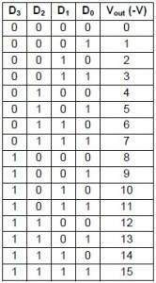
Gambar 2.8.1 Tabel Output Binary-weighted DAC

2. R/2R Ladder DAC (Digital To Analog Converter)

Metode lain dari konversi Digital to Analog adalah R/2R Ladder. Metode ini banyak digunakan dalam IC-IC DAC. Pada rangkaian R/2R Ladder, hanya dua nilai resistor yang diperlukan, yang dapat diaplikasikan untuk IC DAC dengan resolusi 8,10 atau 12 bit. Rangkaian R/2R Ladder ditunjukkan pada gambar berikut.

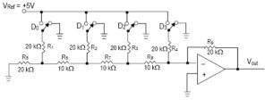
Gambar 2.8.1 Rangkaian R/2R Ladder DAC

Prinsip kerja dari rangkaian R/2R Ladder DAC adalah sebagai berikut : informasi digital 4 bit masuk ke switch D0 sampai D3. Switch ini mempunyai kondisi “1” (sekitar 5 V) atau “0” (sekitar 0 V). Dengan pengaturan switch akan menyebabkan

perubahan arus yang mengalir melalui R9 sesuai dengan nilai ekivalen biner-nya Sebagai contoh, jika D0 = 0, D1 = 0, D2 = 0 dan D3 = 1, maka R1 akan paralel dengan R5menghasilkan 10 k . Selanjutnya 10 k ini seri dengan R6 = 10 k menghasilkan 20 k . 20 k ini paralel dengan R2 menghasilkan 10 k , dan seterusnya sampai R7, R3 dan R8. Rangkaian ekivalennya ditunjukkan pada gambar 6. Vout yang dihasilkan dari kombinasi switch ini adalah -5V.

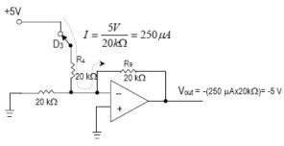
Gambar 2.8.1 Rangkaian Ekivalen R/2R Ladder DAC

Untuk mendapatkan Vout analog dari rangkaian R/2R Ladder DAC diatas dapat dihitung dengan menggunakan persamaan:

Vout = (-Vref(R9/R))*((D0/16)+(D1/8)+(D2/4)+(D1/2))

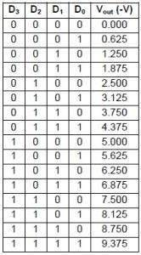

Gambar 2.8.1 Tabel Output Rangkaian R/2R Ladder DAC

Tabel diatas merupakan hasil konversi dari nilai digital ke nilai analog berdasarkan rangkaian R/2R Ladder DAC (Digital To Analog Converter).

BAB III PERENCANAAN DAN REALISASI

Bab ini membahas tentang perancangan dan realisasi sistem yaitu meliputi rancangan pembuatan sistem dan juga meliputi realisasi sistem dengan merealisasikan rancangan yang telah dibuat.

Waktu dan Tempat Penelitian

Penelitian ini dilakukan di Workshop Instrumentasi dan Elektronika, Jurusan DIII Instrumentasi dan Elektronika, Sekolah Vokasi pada bulan Desember 2020 - April 2021.

Alat dan Bahan Penelitian

Spesifikasi alat dan bahan yang digunakan dalam perancangan dan penelitian dapat dilihat pada tabel 3.1 Alat dan Bahan.

Tabel 3.1 Alat dan Bahan.
Alat dan Bahan Keterangan

- Acrylic Board Sebagai wadah rancang bangun modul digital to converter.

- IC DAC 0808 DAC yang mempunyai 8 bit input, dengan metode konversi rangkaian R-2R Ladder, dengan ketelitian (1/256).

- Power Supply Sebagai penyuplai tegangan pada modul.

- Resistor Sebagai pengatur dalam membatasi jumlaharus yang mengalir dalam suatu rangkaian.

- LED Sebagai indicator atau sinyal lampu indicator.

- Potensiometer Digunakan untuk meyetel taraf isyarat analog.

- Saklar Toggle Pemutus atau penghubung tegangan dalam sebuah rangkaian.

- Kapasitor Sebagai peratara arus pada restifier dan juga sebagai filter didalam rangkaian power supply.

Deskripsi Sistem

Rancangan modul digital analog to converter digunakan untuk mengedukasi pelajar tentang penggunaan digital analog to converter agar memudahkan pelajar mengerti prinsip kerja, kontrol, dan kegunaan modul digital analog to converter. Untuk pengambilan data dari digital analog converter menggunakan multimeter digital dan untuk mengubah suatu isyarat digital (kode-kode biner) menjadi isyarat analog (tegangan analog) sesuai jumlah dari isyarat digital tersebut.

Pada sistem rancang bangun modul pembelajaran DAC ini terdiri dari berbagai komponen elektronika seperti IC DAC 0808, Resistor, Potensiometer, Kapasitor, Lampu LED, Power Supply(catu daya), dan Saklar toggle. Dan untuk ukuran alat modul DAC tersebut panjang depan 21 cm, panjang belakang 21 cm, tinggi depan 6 cm, tinggi belakang 9,5 cm, lebar depan 29 cm dan lebar belakang 29 cm.

Sistem ini menggunakan IC DAC 0808 sebagai untuk mengubah dari data berupa digital menjadi tegangan analog, DAC prinsip kerjanya berkebalikan dengan ADC, jika DAC diberikan nilai 0 maka tegangan output adalah 0 volt, input berupa logika digital, melalui 8 saklar, posisi kekiri untuk logika low dan posisi kekanan untuk logika high, output berupa tegangan analog 0-10 Vdc bias dibaca dengan voltmeter sedangkan potensiometer VR2 berfungsi untuk mengatur nilai output maksimal dari DAC dan pada posisi saklar semua low maka tegangan output = 0 volt.

Diagram Blok Sistem

Pada prinsip kerjanya, alat ini akan merubah/mengkonversi suatu masukan menjadi keluaran yang berbeda (Digital to Analog Converter). Sehingga nilai input yang awalnya berupa desimal akan dirubah menjadi sebuah output digital (biner).

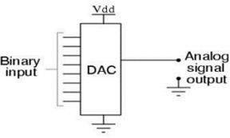

Gambar 3.0.4 Diagram Blok Sistem

Skematik Rangkaian

Dari skematik tersebut terdiri dari beberapa bagian, pertama yaitu kaki 13 pada IC 0808 yang diberi sumber +5 volt, dan kaki 2 pada IC 0808 yg dikenakan ground, serta kaki nomor 3 yaitu VEE yang diberi tegangan -12 volt. Lalu komponen saklar sebagai masukan logika kepada IC dengan menggunakan jenis saklar toggle yang dipasang pada kaki IC ke 5 hingga 12, lalu ada LED yang tiap masing-masing diberi resistor digunakan sebagai indikator logika saklar. Ketika saklar on (logic 1) maka LED akan menyala, dan ketika saklar off (logic 0) maka LED akan redup. Kemudian ada kapasitor pada kompensator IC kaki 16 yang terhubung dengan sumber negatif. Lalu pada negatif Vref kaki 15 pada IC diberi resistor tetap dan terhubung dengan ground pada rangkaian. Serta pada kaki IC nomor 14 yaitu positif Vref diberi variabel resistor (potensiometer) untuk mengatur tegangan referensi yang masuk pada IC. Terakhir adalah kaki nomor 4 yang merupakan kaki output IC 0808 dengan karakteristik output membalik, dan dimasukkan ke IC op amp LF351 untuk membalik sinyal keluaran IC DAC 0808 dengan itu sinyal keluaran IC yang mempunyai karakteristik output membalik bisa kembali normal. Kemudian hasil sinyal dari IC op-amp LF351 dikeluarkan melalui pin banana berupa tegangan yang bisa diukur menggunakan multimeter.

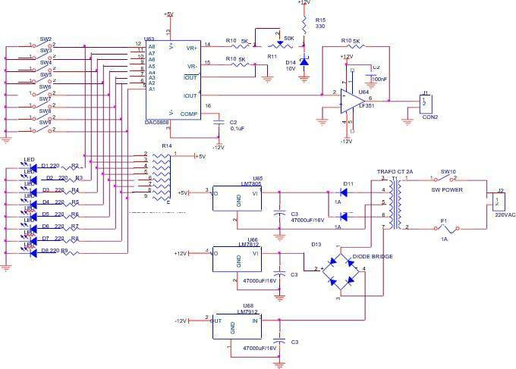

Gambar 3.0.5 Skematik Rangkaian pada Modul 8-bit DAC

BAB IV PENGUJIAN ALAT

Setelah prototype ini selesai secara keseluruhan, dilakukan pengujian Modul 8- bit Digital Analog To Converter untuk mengetahui apakah sudah berfungsi dengan baik sesuai dengan sistem yang diinginkan. Pengujian dilakukan menggunakan IC DAC 0808 dengan mengkonversikan data masukan digital menjadi keluaran analog.

4.1 Pengujian pada Modul Digital To analog Converter (IC DAC 0808)

Masukan input berupa logika digital, melalui 8 saklar, posisi kekiri untuk logika LOW dan posisi kekanan untuk logika HIGH. Output berupa tegangan analog 0-10 Vdc untuk membaca hasilnya menggunakan dengan voltmeter lalu potensiometer VR2 berfungsi untuk mengatur nilai output maksimal dari DAC. Pada posisi saklar semua LOW maka tegangan output = 0 volt, jadi atur saklar posisi HIGH – LOW yang mempresentasikan input digital baca tegangan keluaran pada Vout.

Tabel 4.1 Hasil Pengujian Modul 8-bit Digital Analog To Converter

Tegangan Input = 1 Volt

A1 | A2 | A3 | A4 | A5 | A6 | A7 | A8 | Output Tegangan
1 | 0 | 0 | 0 | 0 | 0 | 0 | 0 | 507 mV
0 | 1 | 0 | 0 | 0 | 0 | 0 | 0 | 254,6 mV
0 | 0 | 1 | 0 | 0 | 0 | 0 | 0 | 126,8 mV
0 | 0 | 0 | 1 | 0 | 0 | 0 | 0 | 63,3 mV
0 | 0 | 0 | 0 | 1 | 0 | 0 | 0 | 31,3 mV
0 | 0 | 0 | 0 | 0 | 1 | 0 | 0 | 15,5 mV
0 | 0 | 0 | 0 | 0 | 0 | 1 | 0 | 7,6 mV
0 | 0 | 0 | 0 | 0 | 0 | 0 | 1 | 3,6 mV
1 | 1 | 1 | 1 | 1 | 1 | 1 | 1 | 1012 mV

Gambar 4.0.1 Grafik Hasil Pengujian Tegangan 1 Volt
Grafik Pengujian Tegangan DAC 1 Volt
9
8
7
6
5
4
3
2
1
0
507 mV 254,6 mV 126,8 mV 63,3 mV 31,3 mV 15,5 mV 7,6 mV 3,6 mV
Tegangan mV
Nomor Pin A1-A8

Tegangan Input = 2 Volt

A1 | A2 | A3 | A4 | A5 | A6 | A7 | A8 | Output Tegangan
1 | 0 | 0 | 0 | 0 | 0 | 0 | 0 | 1010 mV
0 | 1 | 0 | 0 | 0 | 0 | 0 | 0 | 506 mV
0 | 0 | 1 | 0 | 0 | 0 | 0 | 0 | 252,7 mV
0 | 0 | 0 | 1 | 0 | 0 | 0 | 0 | 126,5 mV
0 | 0 | 0 | 0 | 1 | 0 | 0 | 0 | 62,8 mV
0 | 0 | 0 | 0 | 0 | 1 | 0 | 0 | 31,2 mV
0 | 0 | 0 | 0 | 0 | 0 | 1 | 0 | 15,4 mV
0 | 0 | 0 | 0 | 0 | 0 | 0 | 1 | 7,5 mV
1 | 1 | 1 | 1 | 1 | 1 | 1 | 1 | 2014 mV

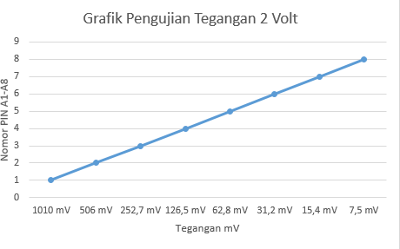

Gambar 4.0.1 Grafik Hasil Pengujian Tegangan 2 Volt

Tegangan Input = 3 Volt

A1 | A2 | A3 | A4 | A5 | A6 | A7 | A8 | Output Tegangan
1 | 0 | 0 | 0 | 0 | 0 | 0 | 0 | 1510 mV
0 | 1 | 0 | 0 | 0 | 0 | 0 | 0 | 758 mV
0 | 0 | 1 | 0 | 0 | 0 | 0 | 0 | 378,1 mV
0 | 0 | 0 | 1 | 0 | 0 | 0 | 0 | 189,3 mV
0 | 0 | 0 | 0 | 1 | 0 | 0 | 0 | 94,2 mV
0 | 0 | 0 | 0 | 0 | 1 | 0 | 0 | 46,8 mV
0 | 0 | 0 | 0 | 0 | 0 | 1 | 0 | 23,2 mV
0 | 0 | 0 | 0 | 0 | 0 | 0 | 1 | 11,4 mV
1 | 1 | 1 | 1 | 1 | 1 | 1 | 1 | 3013 mV

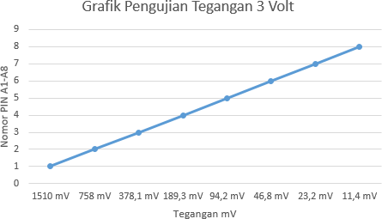

Gambar 4.0.1 Grafik Hasil Pengujian Tegangan 3 Volt

Tegangan Input = 4 Volt

A1 | A2 | A3 | A4 | A5 | A6 | A7 | A8 | Output Tegangan
1 | 0 | 0 | 0 | 0 | 0 | 0 | 0 | 2015 mV
0 | 1 | 0 | 0 | 0 | 0 | 0 | 0 | 1010 mV
0 | 0 | 1 | 0 | 0 | 0 | 0 | 0 | 503 mV
0 | 0 | 0 | 1 | 0 | 0 | 0 | 0 | 252,5 mV
0 | 0 | 0 | 0 | 1 | 0 | 0 | 0 | 125,8 mV
0 | 0 | 0 | 0 | 0 | 1 | 0 | 0 | 62,6 mV
0 | 0 | 0 | 0 | 0 | 0 | 1 | 0 | 31,0 mV
0 | 0 | 0 | 0 | 0 | 0 | 0 | 1 | 15,3 mV
1 | 1 | 1 | 1 | 1 | 1 | 1 | 1 | 4018 mV

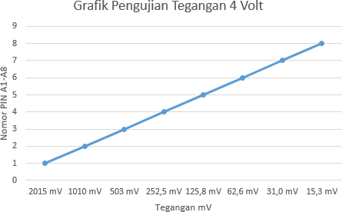

Gambar 4.0.1 Grafik Hasil Pengujian Tegangan 4 Volt

Tegangan Input = 5 Volt

A1 | A2 | A3 | A4 | A5 | A6 | A7 | A8 | Output Tegangan
1 | 0 | 0 | 0 | 0 | 0 | 0 | 0 | 2503 mV
0 | 1 | 0 | 0 | 0 | 0 | 0 | 0 | 1257 mV
0 | 0 | 1 | 0 | 0 | 0 | 0 | 0 | 626 mV
0 | 0 | 0 | 1 | 0 | 0 | 0 | 0 | 314 mV
0 | 0 | 0 | 0 | 1 | 0 | 0 | 0 | 156,7 mV
0 | 0 | 0 | 0 | 0 | 1 | 0 | 0 | 77,9 mV
0 | 0 | 0 | 0 | 0 | 0 | 1 | 0 | 38,7 mV
0 | 0 | 0 | 0 | 0 | 0 | 0 | 1 | 19,1 mV
1 | 1 | 1 | 1 | 1 | 1 | 1 | 1 | 5010 mV

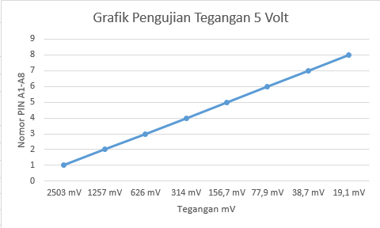

Gambar 4.0.1 Grafik Hasil Pengujian Tegangan 5 Volt

Tegangan Input = 6 Volt

A1 | A2 | A3 | A4 | A5 | A6 | A7 | A8 | Output Tegangan
1 | 0 | 0 | 0 | 0 | 0 | 0 | 0 | 3009 mV
0 | 1 | 0 | 0 | 0 | 0 | 0 | 0 | 1511 mV
0 | 0 | 1 | 0 | 0 | 0 | 0 | 0 | 753 mV
0 | 0 | 0 | 1 | 0 | 0 | 0 | 0 | 377,5 mV
0 | 0 | 0 | 0 | 1 | 0 | 0 | 0 | 188,5 mV
0 | 0 | 0 | 0 | 0 | 1 | 0 | 0 | 93,6 mV
0 | 0 | 0 | 0 | 0 | 0 | 1 | 0 | 46,5 mV
0 | 0 | 0 | 0 | 0 | 0 | 0 | 1 | 23,0 mV
1 | 1 | 1 | 1 | 1 | 1 | 1 | 1 | 6020 mV

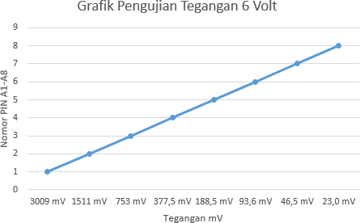

Gambar 4.0.1 Grafik Hasil Pengujian Tegangan 6 Volt

Tegangan Input = 7 Volt

A1 | A2 | A3 | A4 | A5 | A6 | A7 | A8 | Output Tegangan
1 | 0 | 0 | 0 | 0 | 0 | 0 | 0 | 3521 mV
0 | 1 | 0 | 0 | 0 | 0 | 0 | 0 | 1767 mV
0 | 0 | 1 | 0 | 0 | 0 | 0 | 0 | 880 mV
0 | 0 | 0 | 1 | 0 | 0 | 0 | 0 | 441 mV
0 | 0 | 0 | 0 | 1 | 0 | 0 | 0 | 220,5 mV
0 | 0 | 0 | 0 | 0 | 1 | 0 | 0 | 109,5 mV
0 | 0 | 0 | 0 | 0 | 0 | 1 | 0 | 54,5 mV
0 | 0 | 0 | 0 | 0 | 0 | 0 | 1 | 27,0 mV
1 | 1 | 1 | 1 | 1 | 1 | 1 | 1 | 7040 mV

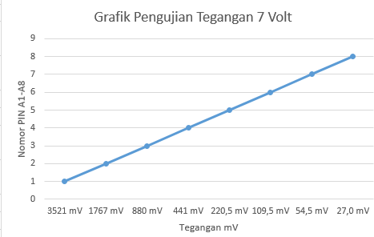

Gambar 4.0.1 Grafik Hasil Pengujian Tegangan 7 Volt

Tegangan Input = 8 Volt

A1 | A2 | A3 | A4 | A5 | A6 | A7 | A8 | Output Tegangan
1 | 0 | 0 | 0 | 0 | 0 | 0 | 0 | 4016 mV
0 | 1 | 0 | 0 | 0 | 0 | 0 | 0 | 2017 mV
0 | 0 | 1 | 0 | 0 | 0 | 0 | 0 | 1005 mV
0 | 0 | 0 | 1 | 0 | 0 | 0 | 0 | 506 mV
0 | 0 | 0 | 0 | 1 | 0 | 0 | 0 | 251,9 mV
0 | 0 | 0 | 0 | 0 | 1 | 0 | 0 | 125,1 mV
0 | 0 | 0 | 0 | 0 | 0 | 1 | 0 | 62,2 mV
0 | 0 | 0 | 0 | 0 | 0 | 0 | 1 | 30,9 mV
1 | 1 | 1 | 1 | 1 | 1 | 1 | 1 | 8040 mV

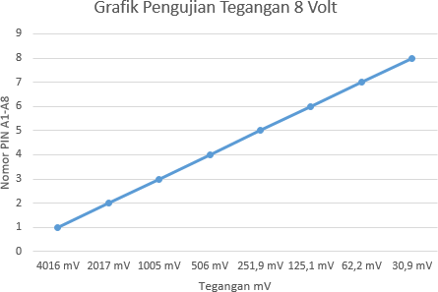

Gambar 4.0.1 Grafik Hasil Pengujian Tegangan 8 Volt

Tegangan Input = 9 Volt

A1 | A2 | A3 | A4 | A5 | A6 | A7 | A8 | Output Tegangan
1 | 0 | 0 | 0 | 0 | 0 | 0 | 0 | 4570 mV
0 | 1 | 0 | 0 | 0 | 0 | 0 | 0 | 2289 mV
0 | 0 | 1 | 0 | 0 | 0 | 0 | 0 | 1141 mV
0 | 0 | 0 | 1 | 0 | 0 | 0 | 0 | 571 mV
0 | 0 | 0 | 0 | 1 | 0 | 0 | 0 | 286 mV
0 | 0 | 0 | 0 | 0 | 1 | 0 | 0 | 142 mV
0 | 0 | 0 | 0 | 0 | 0 | 1 | 0 | 70,7 mV
0 | 0 | 0 | 0 | 0 | 0 | 0 | 1 | 35,1 mV
1 | 1 | 1 | 1 | 1 | 1 | 1 | 1 | 9140 mV

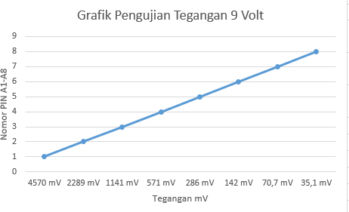

Gambar 4.0.1 Grafik Hasil Pengujian Tegangan 9 Volt

Tegangan Input = 10 Volt

A1 | A2 | A3 | A4 | A5 | A6 | A7 | A8 | Output Tegangan
1 | 0 | 0 | 0 | 0 | 0 | 0 | 0 | 4960 mV
0 | 1 | 0 | 0 | 0 | 0 | 0 | 0 | 2482 mV
0 | 0 | 1 | 0 | 0 | 0 | 0 | 0 | 1238 mV
0 | 0 | 0 | 1 | 0 | 0 | 0 | 0 | 620 mV
0 | 0 | 0 | 0 | 1 | 0 | 0 | 0 | 310,2 mV
0 | 0 | 0 | 0 | 0 | 1 | 0 | 0 | 153,9 mV
0 | 0 | 0 | 0 | 0 | 0 | 1 | 0 | 76,7 mV
0 | 0 | 0 | 0 | 0 | 0 | 0 | 1 | 38,1 mV
1 | 1 | 1 | 1 | 1 | 1 | 1 | 1 | 9890 mV

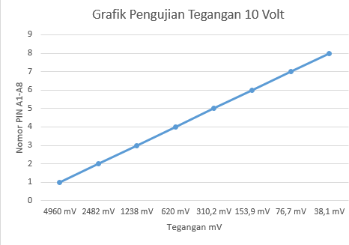

Gambar 4.0.1 Grafik Hasil Pengujian Tegangan 10 Volt

Dari hasil tabel di atas All adalah hasil dari pengukuran menggunakan multimeter sedangkan Jumlah adalah total keseluruhan dari A1 – A8 dan tegangannya ini mendekati kenapa tidak sama persis dari dalam rangkaian ini ada resistansi yang membuat nilainya itu berkurang sedikit, ada sedikit toleransi atau error seperti itu.

BAB V PENUTUP

  - Kesimpulan

Berdasarkan pengujian modul trainer tugas akhir yang telah dirancang mengenai rancang bangun modul Digital To Analog (DAC) rangkaian menggunakan IC 0808 dengan saklar toggle sebagai masukan logika dan led sebagai indicator dari saklar toggle dan potensiometer digunakan untuk mengatur tegangan masukan sedangkan Vout untuk mengukur tegangan keluaran. Untuk mengatur menggunakan multimeter sebagai pembaca tegangan keluaran dan jika potensiometer penuh atau maksimal 10 voult biasa mencapai tegangan 9,84 voult, jadi tiap masing masing nilai saklar toggle dari A1 – A8 mempunyai tegangan sendiri-sendiri dan tegangannya berfariasi ketika di matikan tegangannya akan nol, dan ketika saklar yang A1 dinyalakan tegangannya itu 50% atau setengah dari tegangan masukan, begitu juga tegangan A2 50% atau setegah dari tegangan masukan A1 begitu seterusnya.

Saran

Dari pengujian yang sudah dilakukan, diberikan saran untuk modultrainer ini dapat dikembangkan lagi dalam bentuk penerapannya seperti dihubungkan dengan pemrograman ataupun dapat berupa aplikasi seperti pengkonversi suara, cahaya, dan lain-lain agar lebih interaktif saat proses pembelajarannya.

DAFTAR PUSTAKA

Dwiputro,F,C dan Triawati,E, 2021, Analisa ADC 0804 dan DAC 0808 menggunakan modul sistem akuisisi data pada pratikum instrumentasi elektronika, Universitas Gunadarma.

Suryana,D, 2012, Teknologi Informasi, Bandung.
Wahyu,F, 2018, Teori, Antarmuka dan Aplikasi, Deepublish, Yogyakarta. Yohandri, 2016, Elektronika Dasar 1 Komponen, Rangkaian, dan Aplikasi.
Jakarta.

Young,D,H dan Freedman,R,A, 2003, Fisika Universitas Edisi Kesepuluh Jilid 2, Jakarta.

Muda,I,N, 2013, Elektronika Dasar, Malang. Budiharto,W, 2008, 10 Proyek Robot Spektakuler, Jakarta.
Sugiyono,V, 2009, Jurus Sakti Menaklukan Fisika SMA 1,2, dan 3, Surabaya.

Putri,A, dan Lestari,S, 2016, Sistem kerja automatic transfer switch dua incoming dan bus coupler dengan Micom P143 dan Micom P543, Sekolah Vokasi.

Suprianto, 2015, Elektro, Hukum Listrik, Komponen Elektronika Digital To Analog Converter (DAC), Universitas Negeri Semarang (UNNES).

LAMPIRAN
